**SPRINT II 17-24 maja 2017**

**SCRUM MASTER:KRZYSZCZUK MICHAŁ**

Celem drugiego sprintu było wydanie aplikacji terminalowej, realizującej algorytm popularnej gry w SNAKE 2d. Dzięki założeniom poprzedniego sprintu każdy członek zespołu przygotował schemat rozwiązania poszczególnych zadań których wykonanie niezbędne było do stworzenia aplikacji mowa tu o schematach blokowych, algorytmach postępowania i silniku gry. Również cały zespół miał dostęp do narzędzi programistycznych czyli środowiska CODE::BLOCKS, repozytorium kodu oraz hosting [www.assembla.com](http://www.assembla.com).

Pierwszym krokiem mojej działalności jako SCRUM mastera było zdefiniowanie porządku na repozytorium kodu. Założenie folderów ,w których każda osoba miała dokonywać opisów codziennych scrumów, gałęzi przechowującej aktualną wersję kodu, osobną gałąź dla schematów blokowych oraz usunięcie niepotrzebnych materiałów na repozytorium. Wykonana została również prze zemnie krótka instrukcja commitowania, która miała uchronić nas przed ewentualnymi konfliktami. Dzięki możliwościom hostingu zdefiniowałem dla całego sprintu milestones oraz tickety które zostały przydzielone do wykonania konkretny osobą.Poniżej przedstawiam screeny:

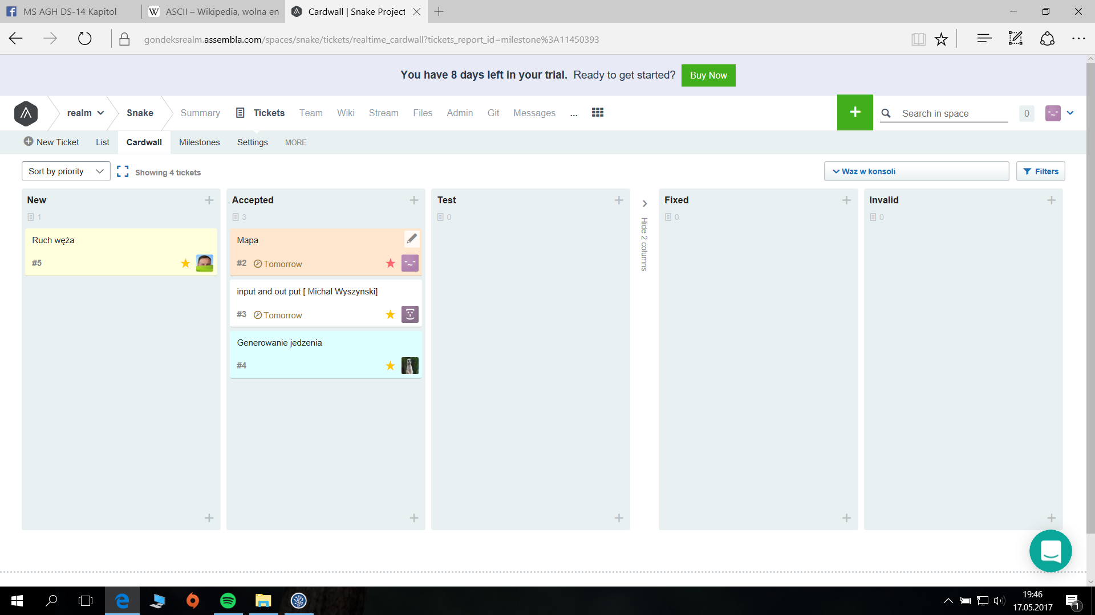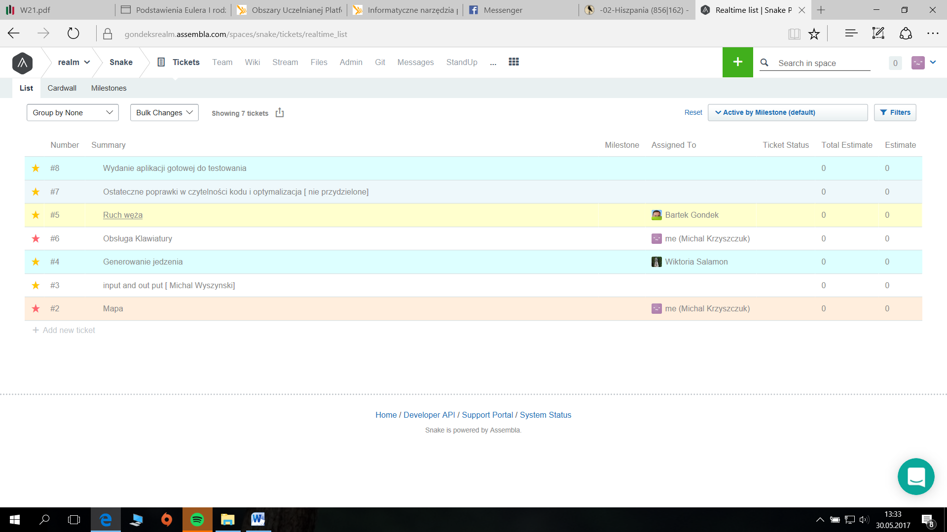

Dzięki kontaktom z zepołem developerskim pilnowałem aktualności danych które były przechowywane na naszym Cardwall’u. Gdy tylko uzyskałem informację od członków zespołu że dane zadanie zostało wykonane lub jest możliwe to przetestowania zmieniałem jego status. Jako scrum master podjąłem się również testowania gotowych funkcji składowych programu w konsultacjach z osobą odpowiedzialną i tworzącą daną część kodu.

Ponieważ czas na oddanie naszego produktu nie był dość długi na pierwszą „pulę” ticketów zespół developerski miał 2-3 dni. Następnie po upływie wikendu dodałem nowe zadania, mające na celu zlinkowanie obecnych postępów i uruchomienie aplikacji testowej.

